Követelményjegyzék – Könnyűszerkezetes napelem-fedésű autóbeállóhoz

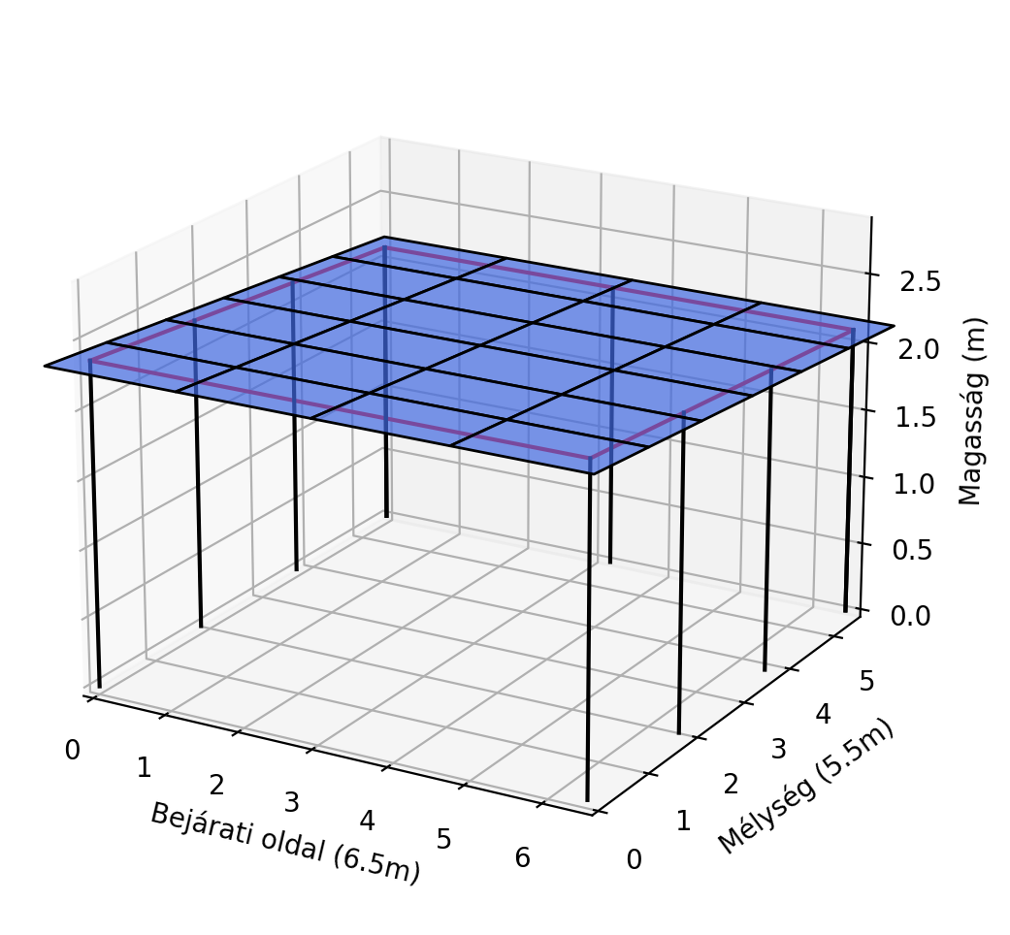
A kép alább régebbi és még a befejezetlen állapotokat mutatja.
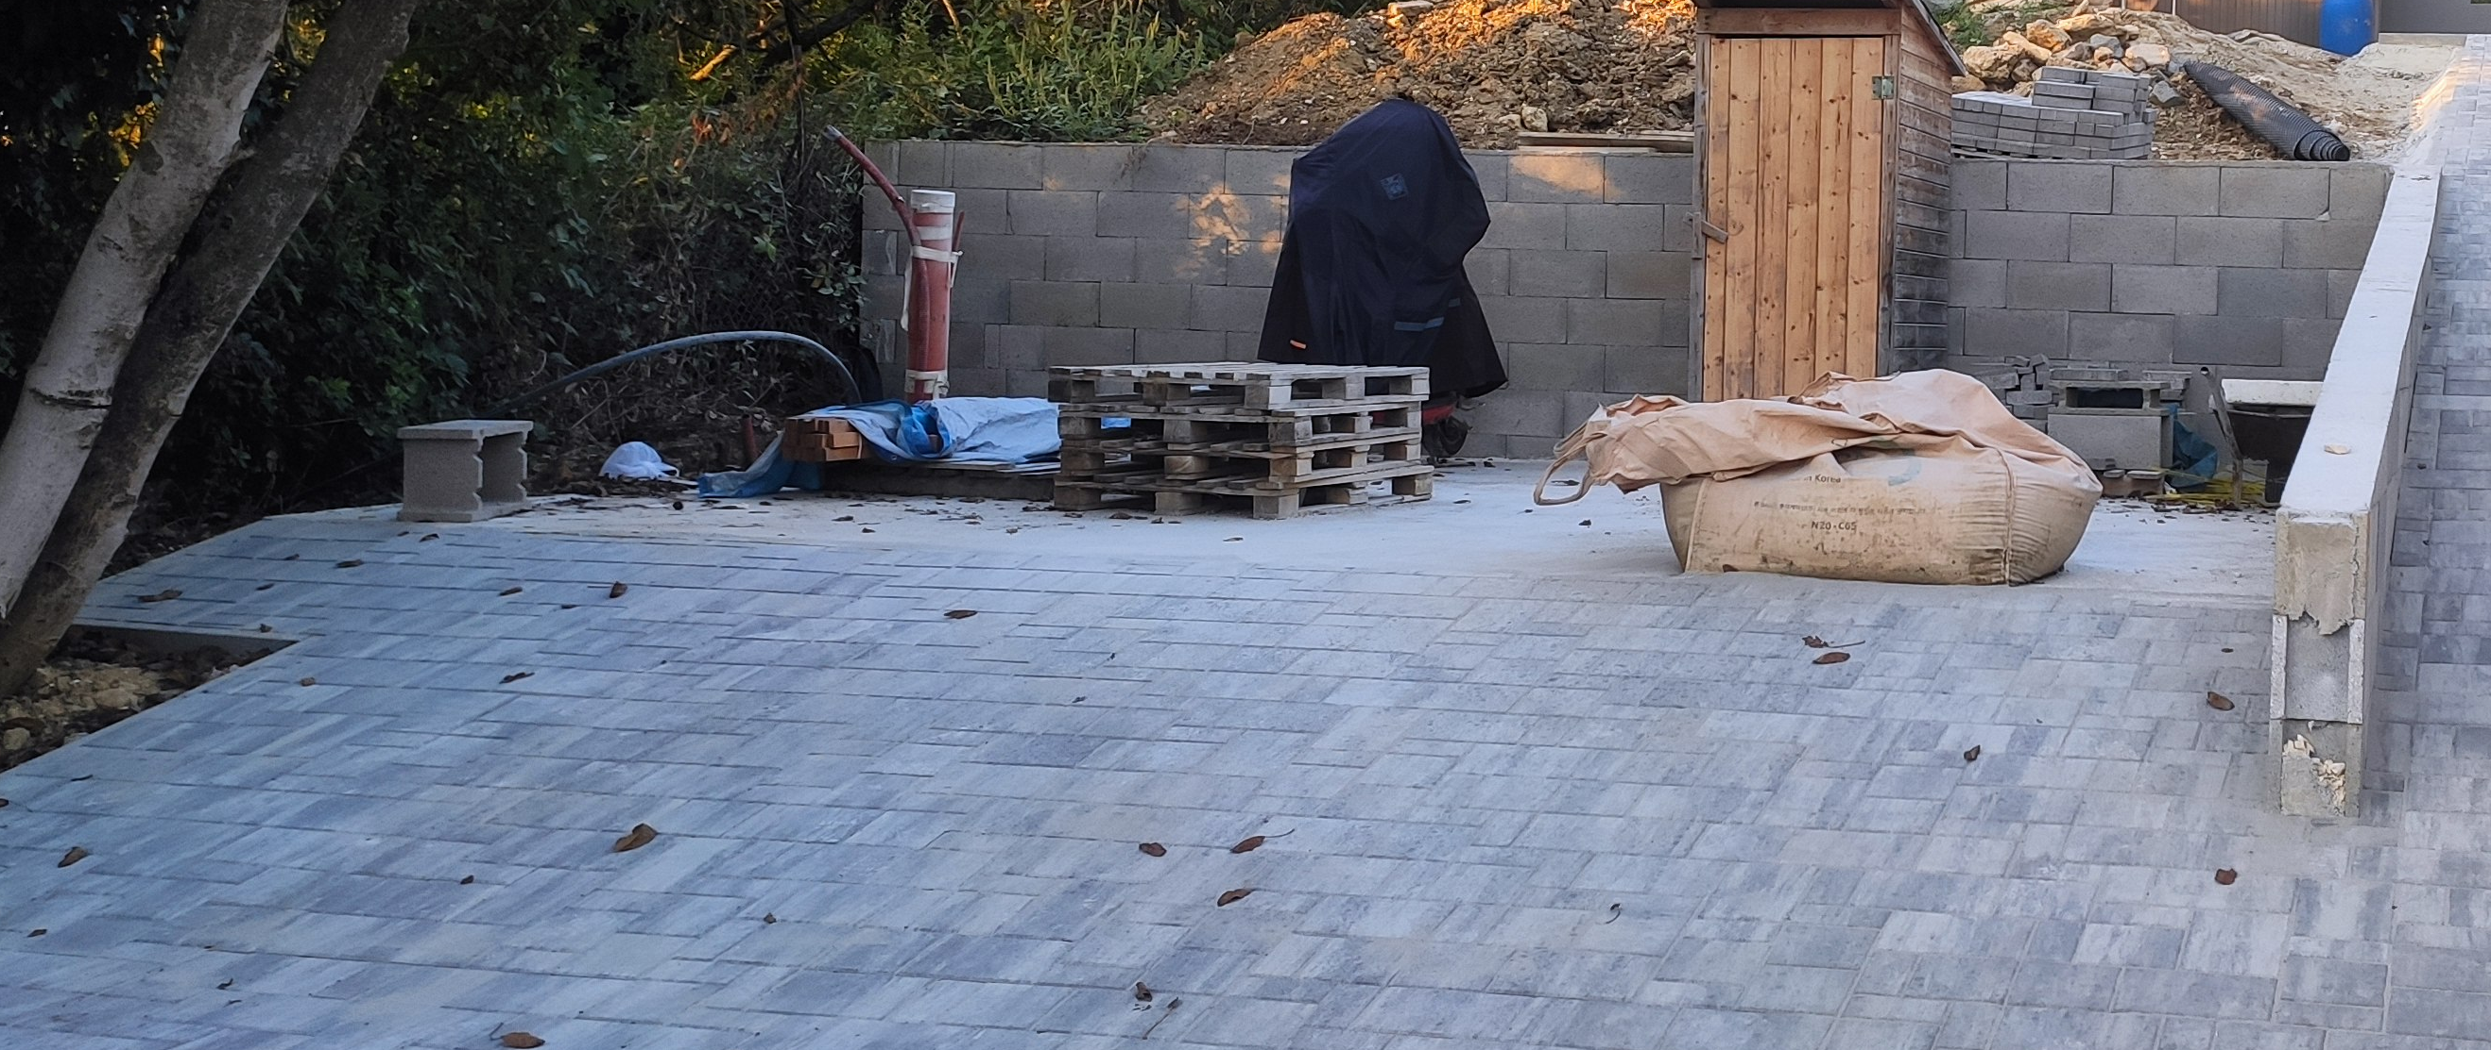

1. Általános adatok
- Funkció: 2 autó számára beálló + tető napelemekkel.
- Alapméret: 5,5 m (mélység) × 6,5 m (bejárati szélesség).
- Tető lejtés: elöl 2,35 m → hátul 2,10 m (0,25 m szintkülönbség, ~4,5% esés).
- Anyaghasználat:
  - fő szerkezet fa (oszlopok, tartók, szarufák), látszó jelleggel, burkolni nem kell
  - napelem rögzítő sínek: alumínium (vízzáró, sínbe fűzött rögzítés).

2. Napelem-blokk
- Panel méret: 1776 × 1052 × 35 mm.
- Panel darabszám: 24 db.
- Elrendezés:
  - forgatva, 4 panel keresztben (~7,1 m), 6 panel mélységben (~6,3 m).
  - A teljes napelemmező túlnyúlik az alapon, de középre igazítva, hogy mindkét oldalon egyenlő túlnyúlás legyen.
- Túlnyúlás:
  - szélességben kb. +30 cm/oldal,
  - mélységben kb. +40 cm/oldal.

3. Oszlopok és tartószerkezet
- Bejárat (6,5 m):
  - szabad nyílás: kb 5,1 m, két oldalt marad oszlop (kb. 0,7 m széles tartórész). Hörman garázskapu méretei 5x2,2m
- Oldalak (5,5 m mélység):
  - 3–4 oszlop/oldal (egyenként ~1,8–2,0 m kiosztással).
- Hátsó oldal:
  - a teljes hátsó gerenda sűrű oszlopozással alátámasztva lehet (3–4 db).
- Elrendezés összesen: kb. 8–10 oszlop.
- Oszlop anyaga: rétegragasztott fa, 12×12 cm vagy nagyobb keresztmetszet.
- Rögzítés: oszlopláb horganyzott acél talpba → beton alaptest egybefüggő (6,5x5,5m).

4. Tetőszerkezet
- Főtartók: hossz- és keresztirányban, a napelem sínek fogadására.
- Szarufák/purlinok: a panelek kiosztásához igazítva (sínköz kb. 1 m).
- Lejtés: a teljes tetősík egy irányba ejtve, vízelvezetéssel (ereszcsatorna) vagy a nélkül.

5. Napelem rögzítés
- Sínrendszer: alumínium profil, két oldalról befogva (vízzárás érdekében).
- Panelek rögzítése: befogó bilinccsel, sínbe csúsztatva.
- Tágulási hézag: biztosítani kell (hőmozgás).
- Folytonos tetőmező: panelek szorosan egymás mellett.

6. Terhelések és statika
- Hóterhelés: helyi hózóna szerinti (Eurocode alapján számolandó).
- Szélterhelés: figyelembe venni kell (panelek “szélfogóként” viselkednek).
- Hasznos terhelés: szerelési, karbantartási.
- Méretezési feladatok:
  - főtartó hajlítónyomaték a 5,1 m szabad nyílásra,
  - oszlopok nyomó igénybevétele,
  - rögzítések nyíró- és kihúzó ellenállása.

7. Kivitelezési szempontok
- Betonalap: egybefüggő (kb 15-20 cm vastag), feülete műgyantázott.
- Faanyag: kültérre impregnált, rétegragasztott.
- Felületkezelés: UV-álló lazúr.
- Fémek: horganyzott, korrózióvédett kötőelemek.
- Vízvezetés: ereszcsatorna hátul → lefolyócső.

8. Már rendelkezésre áll
- beton alap, felülete műgyantázott, egyik oldalról egy rézsű szerűen lefutó támfal, hátsó oldal egy támfal 25-ös zsalukővel kirakott vasalt beton, 145cm magas. Felülete vakolt, rabiczolt + 2cm-es xps ragasztott. föld felöli része drain csövezett és dörken lemezes.
- napelemek 24 db (ezek bekötése és meglévő inverterhez illetve string-hez való kötése megoldott)
- hörman 5m-es szekcionált garázskapu, hogy a behajtási oldal lecsukható legyen.
- oldal borítás nem szükséges.

